Настройка в программе
MMSSTV
для «сырых звуковых карт».

С интересом ознакомился с одним из способов настройки звуковой карты предложенным Борисом Берловым UA6HPT на сайте http://www.hamradio.cmw.ru/digital/sstv-ua6hpt.htm
В приведённых ниже материалах предлагаю ознакомиться с методом настройки «сырой звуковой карты», где по этим термином понимается, что на начало работ используется предварительно не настроенная на приём и передачу звуковая карта.
Первый вопрос на который надо получить ответ – это совпадают-ли частоты дискретизации в звуковой карте для кодирования-декодирования и если да, то проводится простая калибровка звуковой карты по приёму эталонного сигнала WWV, а разнос частоты приёма-передачи оставляется равным нулевым.
Если первая процедура выявит что имеется разнос между частотами приёма-передачи, то данные полученные после первой проверки используем для настройки частот дискретизации кодера-декодера.
При таких (первичных ) измерениях удобно пользоваться стандартной частотой 11025Hz.
Перед проведением измерений крайне желательно выставить правильный уровень входного сигнала поступающего на линейный (микрофонный) вход звуковой карты. Для этого можно воспользоваться любой программой для цифровых режимов работы имеющей так называемый водопад, к примеру MIXW!
Разработчики стараются придерживаться одинаковых расцветок водопада в зависимости от уровня поступающего сигнала, как правило нормальному уровню соответствует синий цвет, увеличение уровня вызывает изменение цвета водопада вплоть
до красного (уровень сигнала завышен). Можно воспользоваться и индикатором уровня принимаемого сигнала программы MMSSTV установив индикатор силы сигнала на уровне 50-60% шкалы. Для регулировки уровня в стандартном микшере системы WINDOWS используется движок регулятора называемый WAVE.

- Сделаем следующие настройки в программе
В закладке пункта меню RX
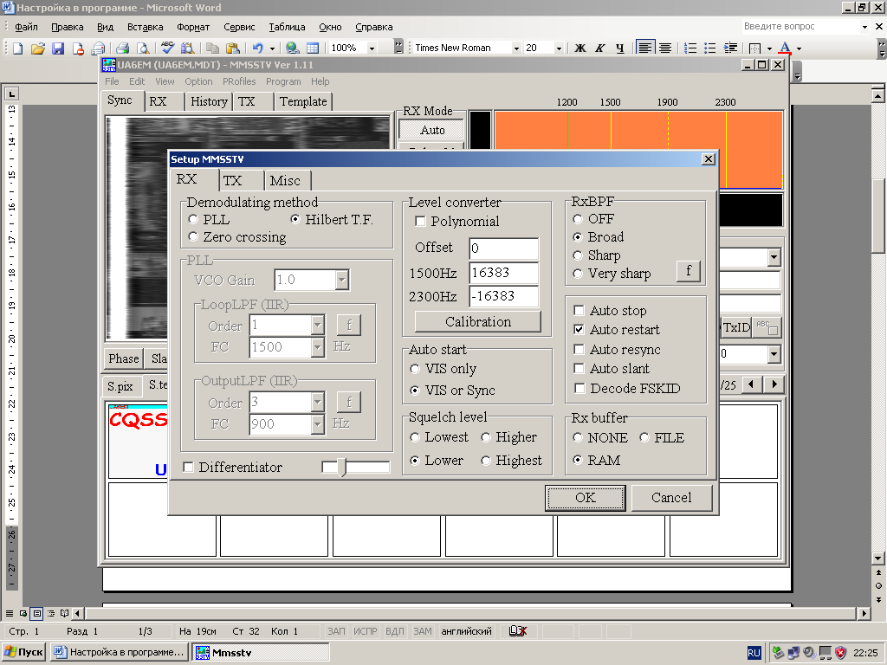

Закладка пункта меню TX
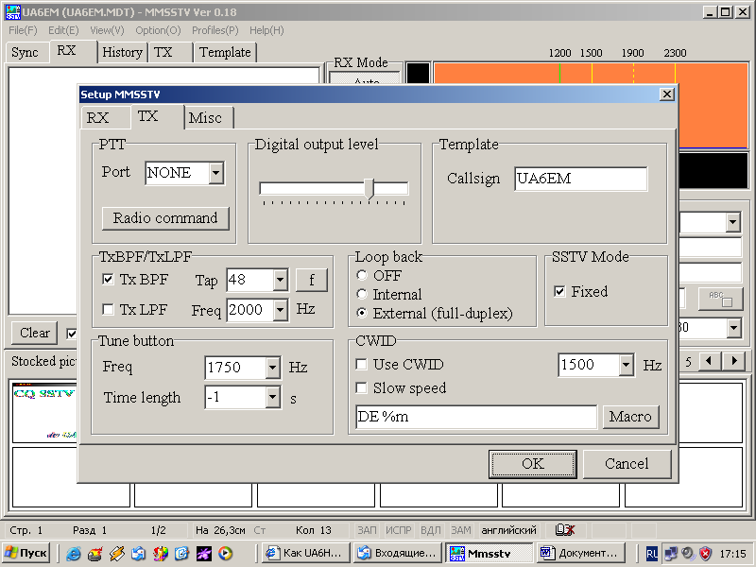

Закладка пункта меню Misc
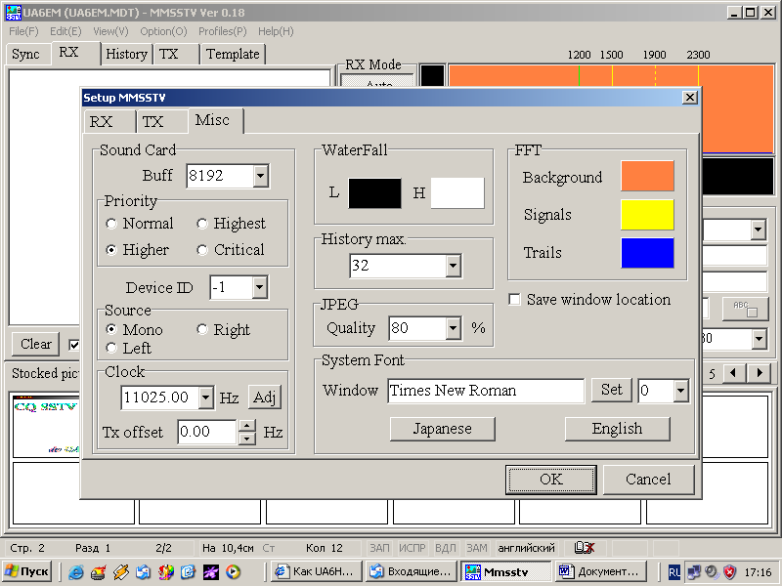

Если после выполнения контрольной передачи в окошке получаем следующую ниже картинку в закладке меню программы SYNC то наша звуковая карта использует один и тот же генератор (или частоты обоих генераторов совпадают) для кодирования-декодирования и можно смело переходить к способу настройки частоты дискретизации по принимаемому сигналу WWV.

Рисунок принятого сигнала при одинаковой частоте кодера-декодера.

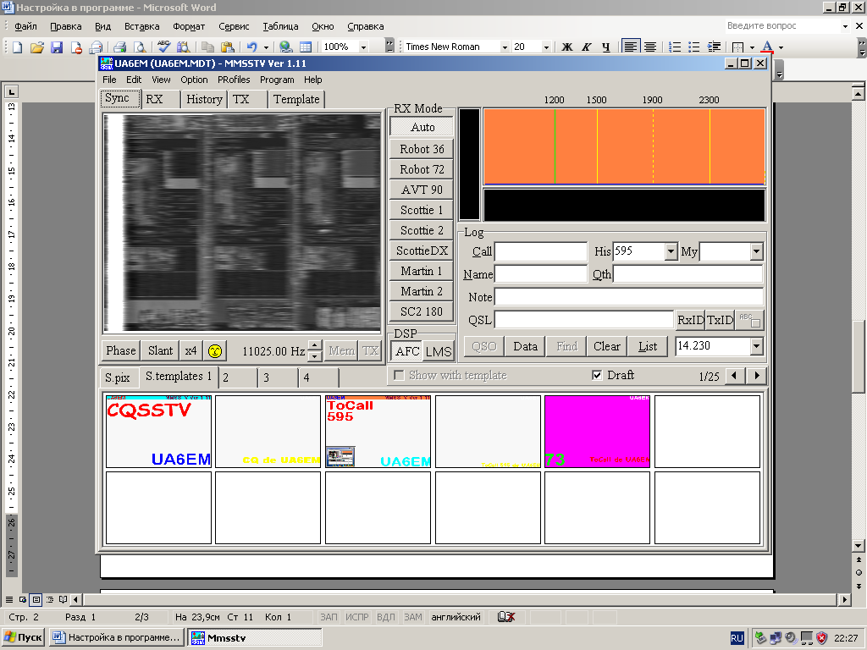

Если рисунок отличается от приведённого, то придётся изменить опции настроек по нижеприведённому рисунку.

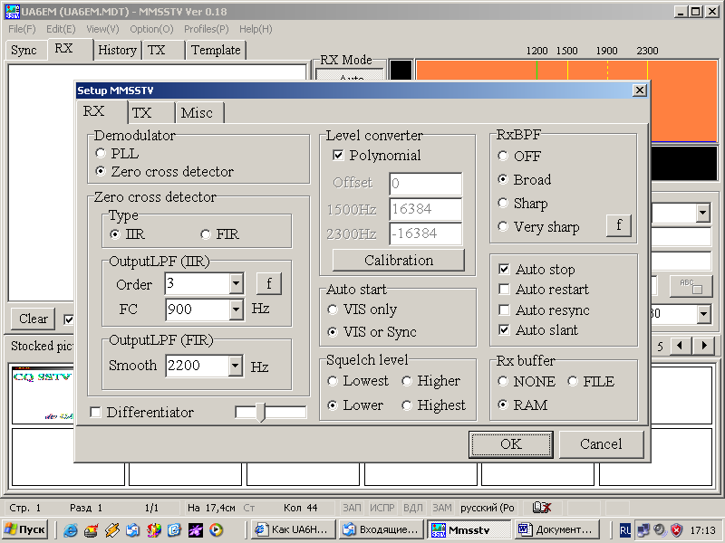

Что получим при таких установках, после приёма картинки в закладке окошка Sync программа автоматически рассчитала частоты разноса приём-передача, в моём случае частота приёма при частоте передачи 11025 составила 10951.12 что и видно из рисунка. То есть разнос частоты дискретизации на приём-передачу составит (мои данные)
11025-10951.12=73.88 гц
Именно это значение расстройки и надо ввести в установках OFFSET после калибровки
Звуковой карты на приём по методу WWV.
(У вас естественно получится несколько другая)
Данная методика позволяет определить автоматически и достаточно точно, средствами программы MMSSTV частоту дискретизации декодера звуковой карты. Нажатие кнопки Mem сохраняет полученное значение в инициализационном файле программы, но нам этого делать не надо, так как на передачу сигнал не был откалиброван, мы определили только разнос частот!!! Это ВАЖНО!!! Здесь же можно попробовать более точно установить разнос частот, нажав кнопки Slant x4 и пощёлкав стрелки окошка частоты.

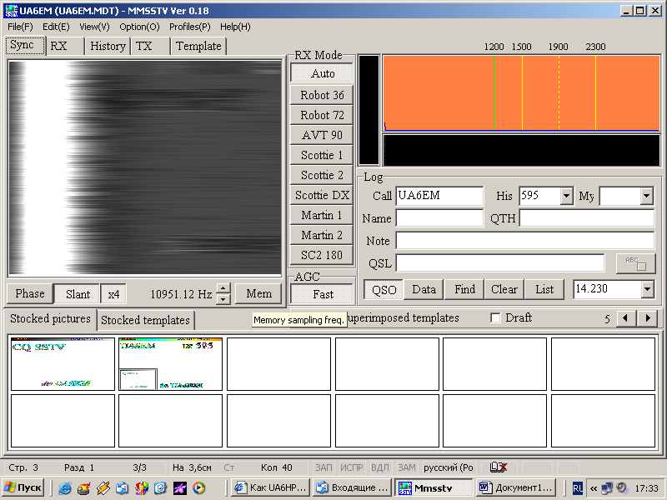

А далее идём в закладочку MISC и проводим настройку звуковой карты на приём по сигналам WWV. Корректируя установку частоты дискретизации на приём не забудем запомнить значение ppm, оно нам пригодиться в дальнейшем в настройках программы MIXW. В моей версии программы MMSSTV Ver 1.11 полученное значение никак не хотело после калибровки переноситься в инициализационный файл, пришлось ввести это значение в окошечко CLOCK вручную! И на последок установим рассчитанное ранее смещение на передачу в окошке TX offset, нажав после ввода на кнопочку OK!
Программа предложит перезагрузить её для сохранения откорректированных значений.

Вот пожалуй и всё, приятной работы и до встречи в эфире!

73
Виктор Медведев
UA6EM

Год 2005 от рождества Христова мая месяца числа 14

PS Нисколько не претендуя на исключительность методики отмечу что время настройки программы (особенно если частоты сильно не совпадают как у меня) сокращается очень значительно.

